

**BÁO CÁO TIẾN ĐỘ**

**Nhóm P1_01**

|  |  |  |
| --- | --- | --- |
|  | 1, Hán Đức **Toàn**  2, Phạm Xuân **Hồng**  3, Phạm Khắc Hoài **Nam** |  |

**MỤC LỤC**

I. KHÁI QUÁT 3

1. Thư viện sử dụng: 3

2. Lưu ý kiểm thử 3

II. THUẬT TOÁN 3

1. Thuật toán sử dụng 3

2. Thuật toán áp dụng cho trường hợp bộ 2 màu 4

3. Thuật toán áp dụng cho trường hợp bộ 3 màu 5

4. Thuật toán áp dụng cho trường hợp bộ 4 màu 6

5. Thuật toán áp dụng cho trường hợp bộ 5 màu 7

III. MÃ NGUỒN 8

A. Cấu trúc MVC 8

1. Tổng quan. 8

2. Các file thuộc Model, nội dung và nhiệm vụ. 8

3. Các file thuộc View, nội dung và nhiệm vụ. 9

4. Các file thuộc Controller, nội dung và nhiệm vụ. 10

B. Tương tác MVC 11

IV. ĐỊNH DẠNG DỮ LIỆU 12

A. Dữ liệu đầu vào 12

1. Định dạng 12

2. Lọc dữ liệu đầu vào 12

B. Dữ liệu đầu ra 12

1. Định dạng 12

2. Lưu trữ 12

C. TỐI ƯU 13

1. Sắp xếp dữ liệu đầu vào để xử lý 13

2. Đặt điều kiện để dừng trong quá xử lý 13

3. So sánh hiệu quả 13

# KHÁI QUÁT

### Thư viện sử dụng:

**thietlaphesoModel.cs:** System;  
**Welcome.xaml:** System; System.Windows; System.Windows.Controls;  
**thietlapHeSo.xaml:** System; System.Windows; System.Windows.Controls; Microsoft.Win32;  
**FindingStatus.xaml:** System.Windows.Controls;  
**AlgorithmController:** System; System.Collections.Generic; System.Linq;  
**ExcelController:** System; System.Windows; Microsoft.Office.Interop.Excel;

### Lưu ý kiểm thử

Tính năng **ContextSwitchDeadlock** của phần mềm Visual Studio có tác động ngừng chạy Debug khi quá 60s. Cần chuyển tính năng này qua trạng thái **unchecked** khi kiểm thử.

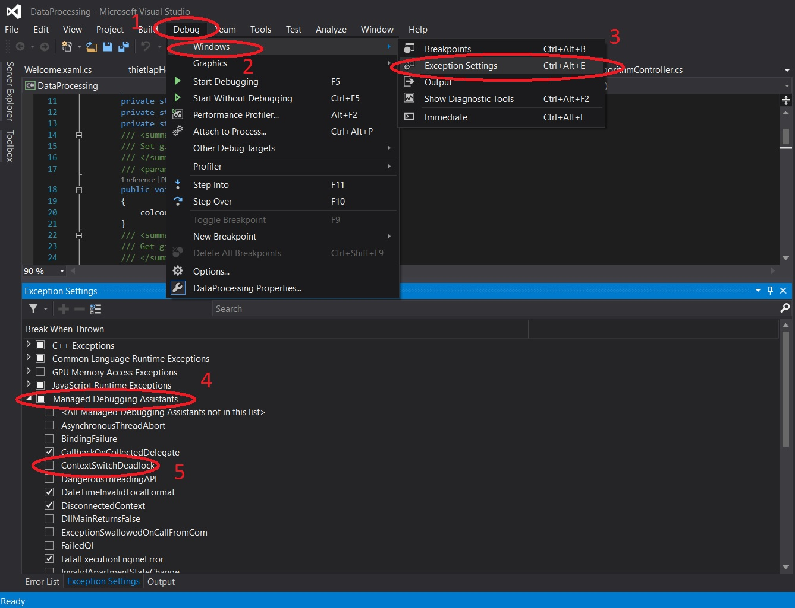

# THUẬT TOÁN

### Thuật toán sử dụng

|  |  |  |
| --- | --- | --- |
| **Tính năng** | **Thuật toán áp dụng** | **Chi tiết** |
| Sắp xếp dữ liệu đầu vào | Sắp xếp nổi bọt | Tính tổng số ngày bán được của từng màu sau đó sau đó dùng 2 vòng lập **for** để sắp xếp mảng giá trị tổng số ngày bán được của từng màu theo chiều giảm dần. |
| Sắp xếp dữ liệu đầu ra | Sắp xếp nổi bọt | So sánh chỉ số cột của từng màu theo excel index sau đó dùng 2 vòng lập **for** để sắp xếp |
| Xử lý nhóm màu theo yêu cầu | Duyệt mảng tuần tự | Chọn tuần tự từng bộ màu để so sánh tìm ra bộ màu có số ngày bán được là nhiều nhất. |

### Thuật toán áp dụng cho trường hợp bộ 2 màu

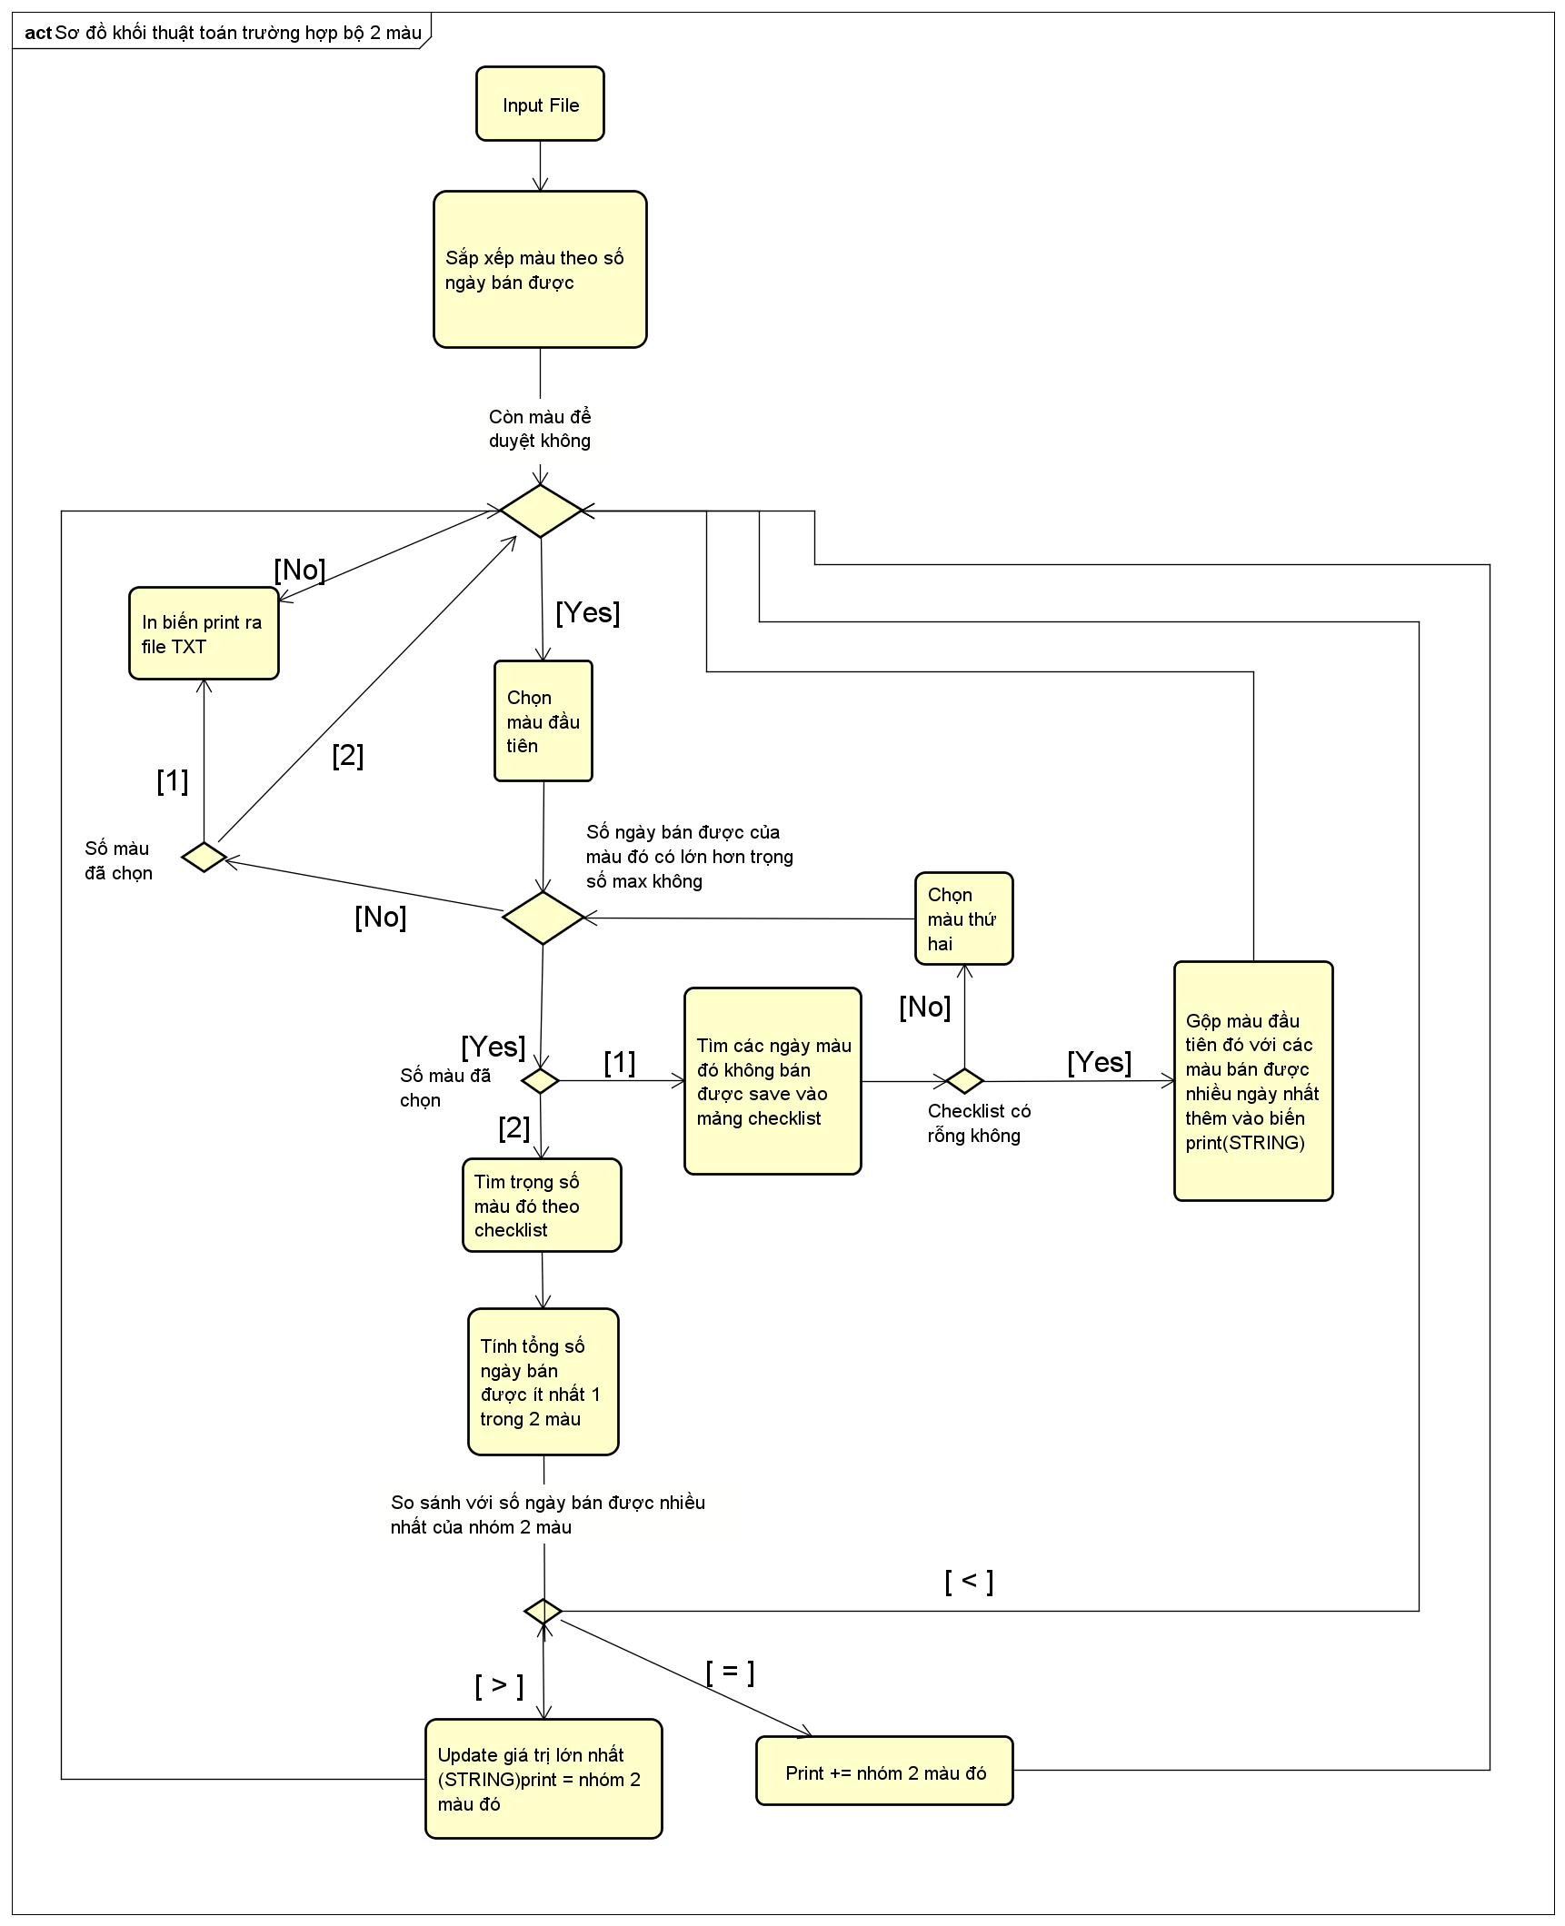

### Thuật toán áp dụng cho trường hợp bộ 3 màu

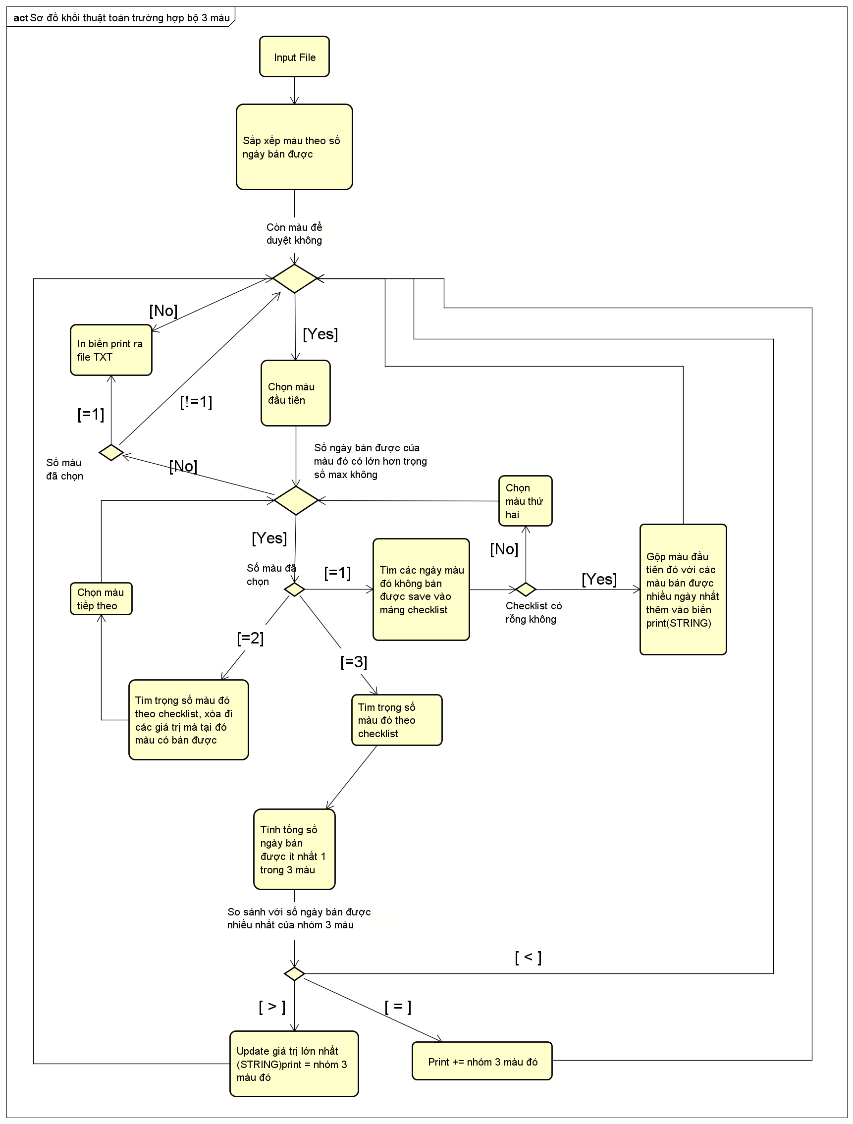

### Thuật toán áp dụng cho trường hợp bộ 4 màu

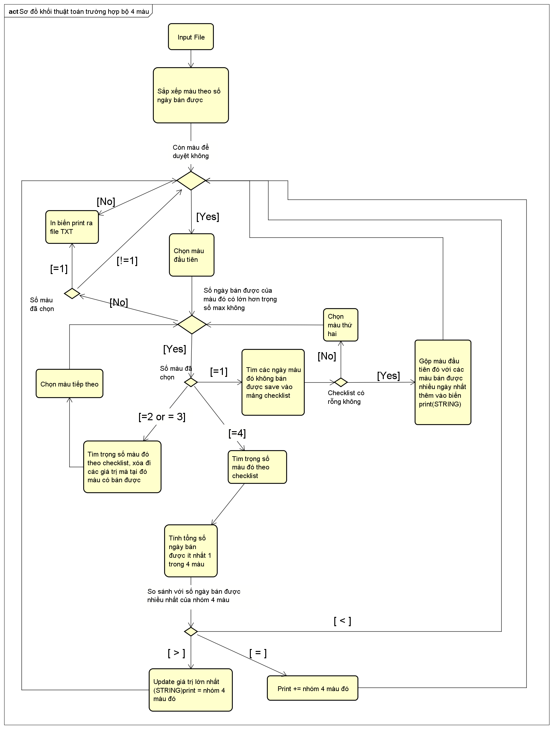

### Thuật toán áp dụng cho trường hợp bộ 5 màu

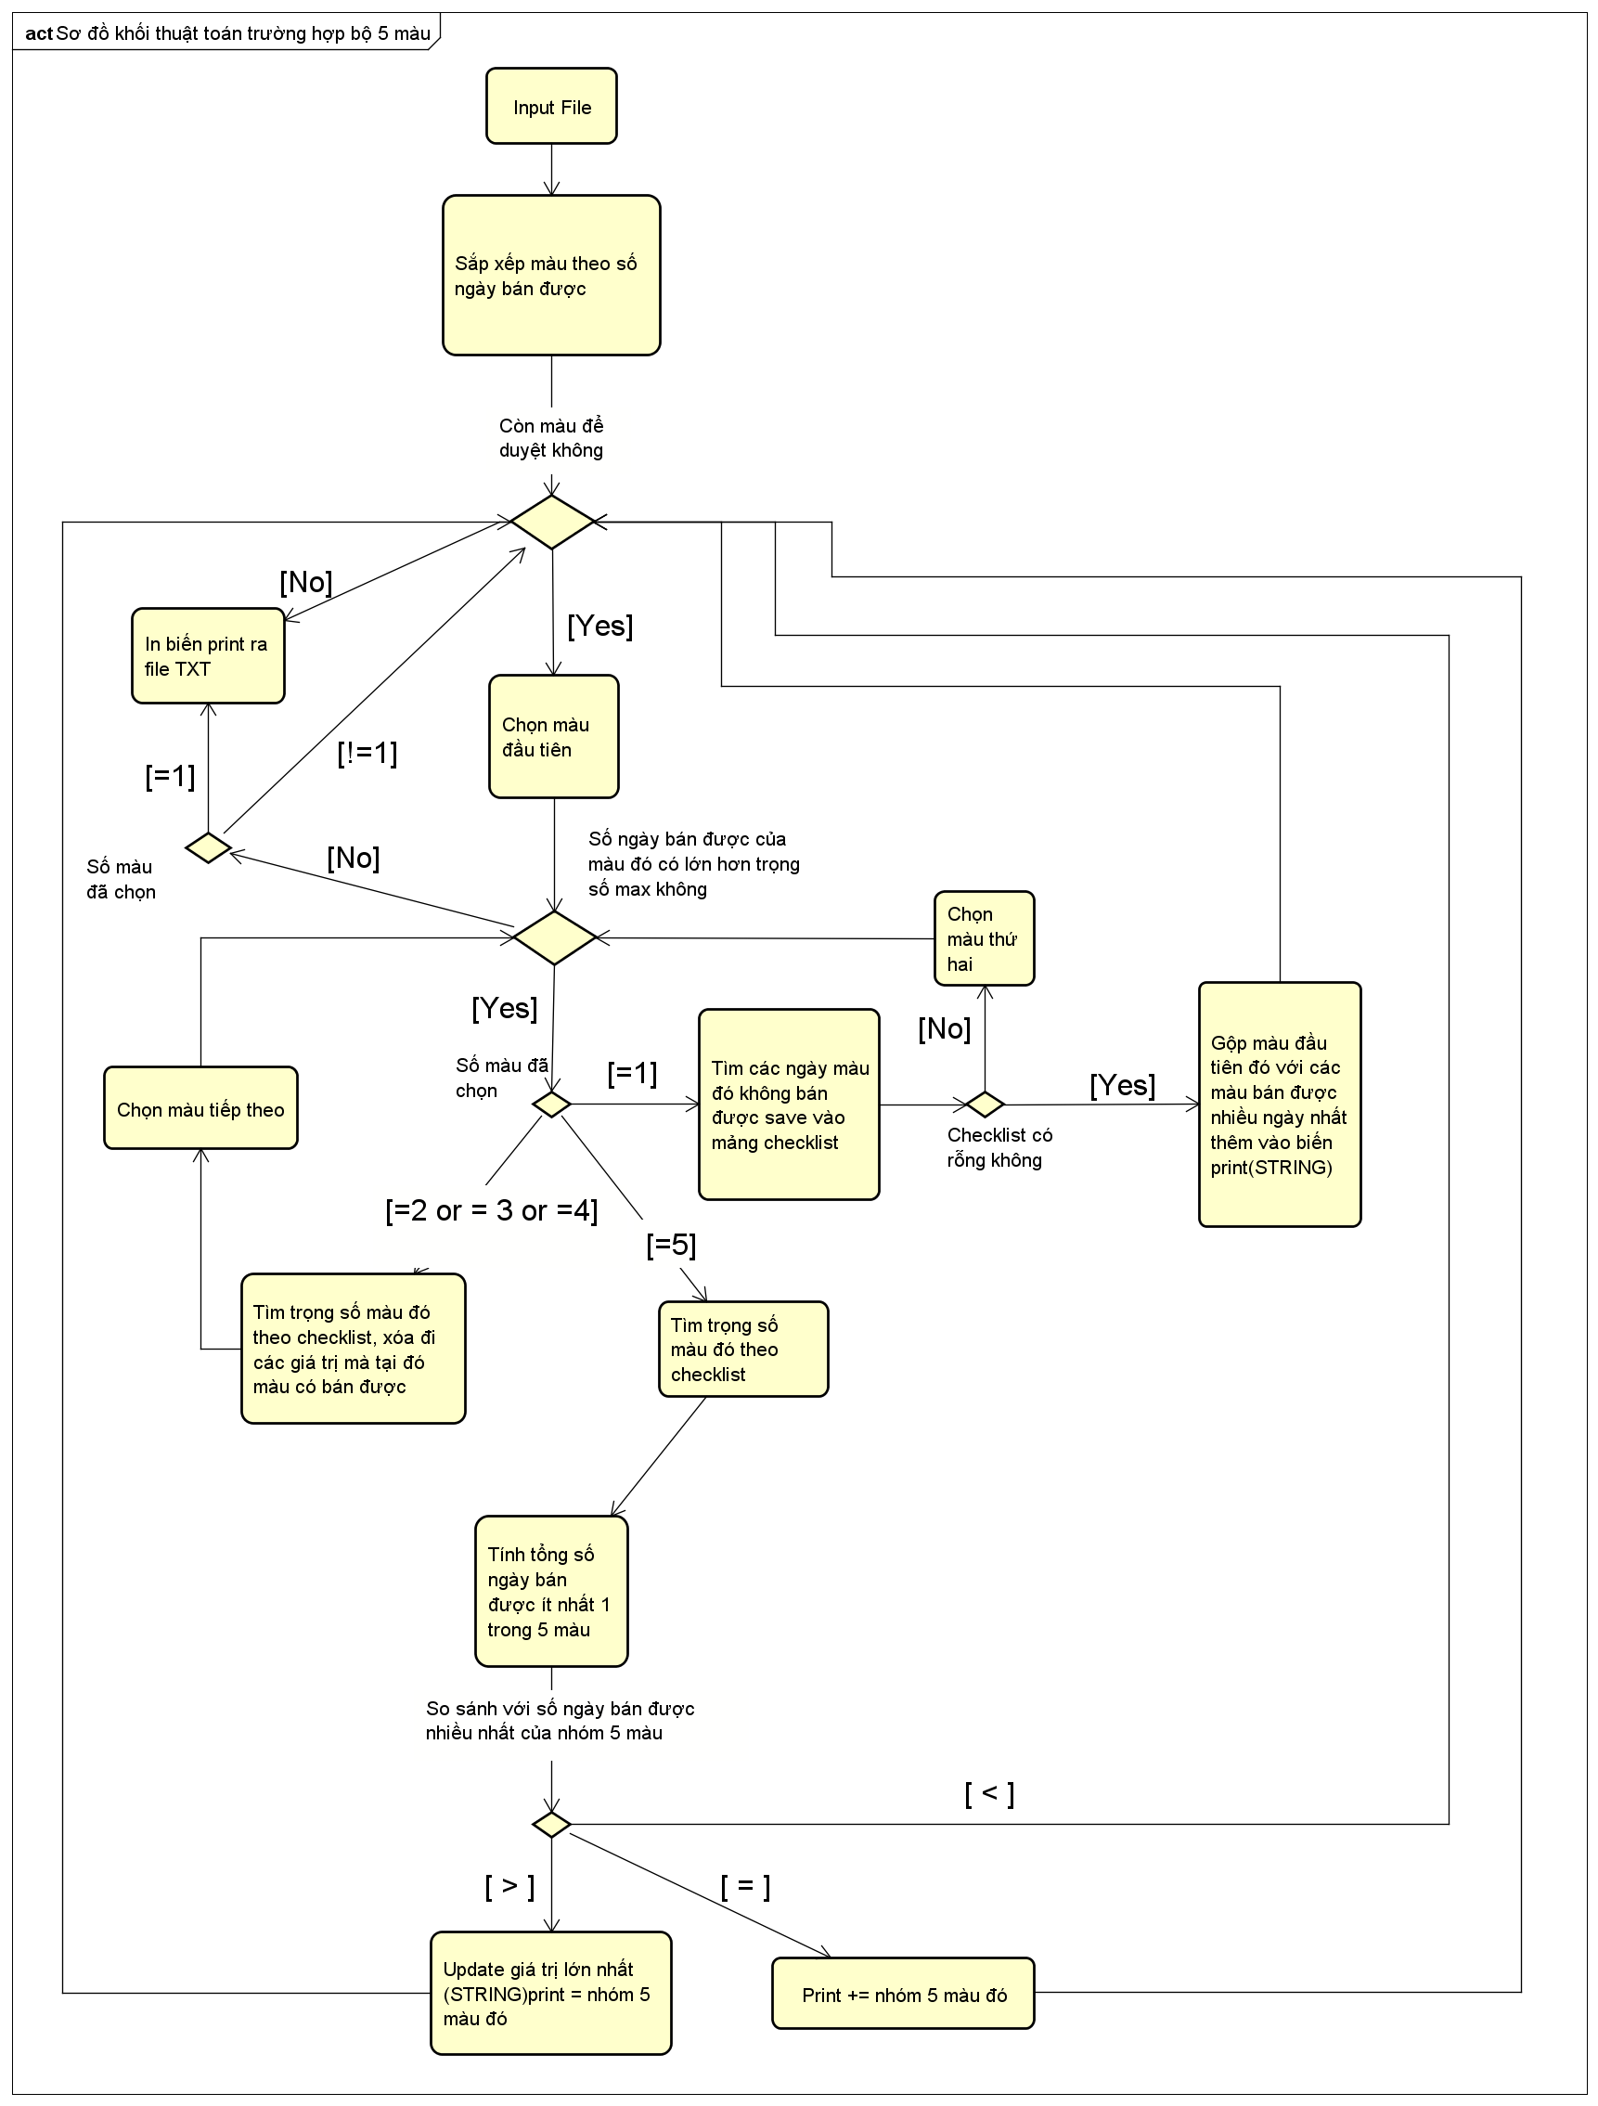

# MÃ NGUỒN

## Cấu trúc MVC

### Tổng quan.

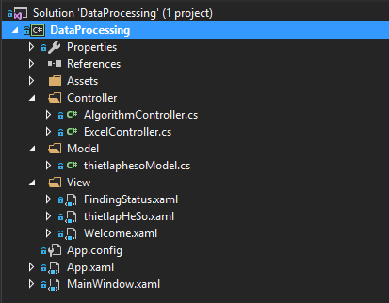

### Các file thuộc Model, nội dung và nhiệm vụ.

**thietlaphesoModel.cs**: Sử dụng để khai báo các biến lưu trữ dữ liệu khi đọc từ excel và các hàm get set để cập nhật hoặc lấy dữ liệu cho các biến

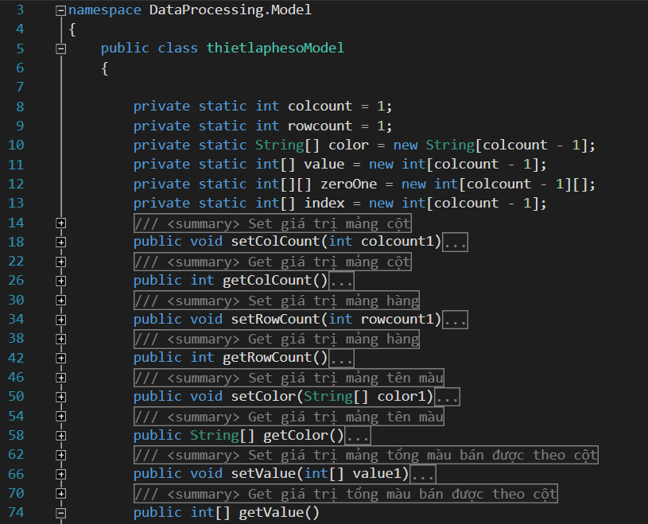

### Các file thuộc View, nội dung và nhiệm vụ.

**Welcome.xaml**: hiển thị giao diện màn hình bắt đầu ứng dụng

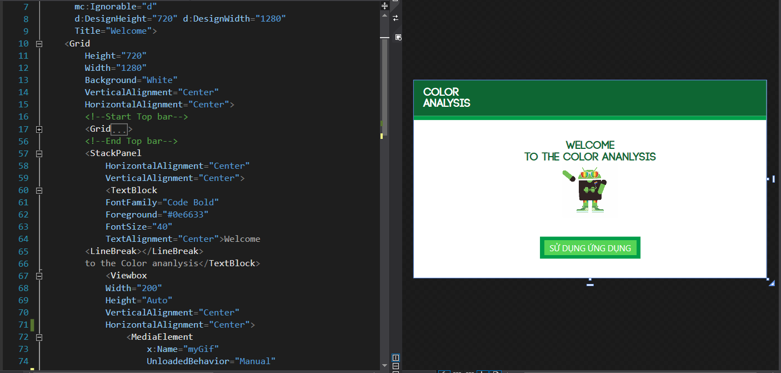

**thietlapHeSo.xaml**: hiển thị giao diện màn hình thiết lập hệ số và xử lý các button trên giao diện

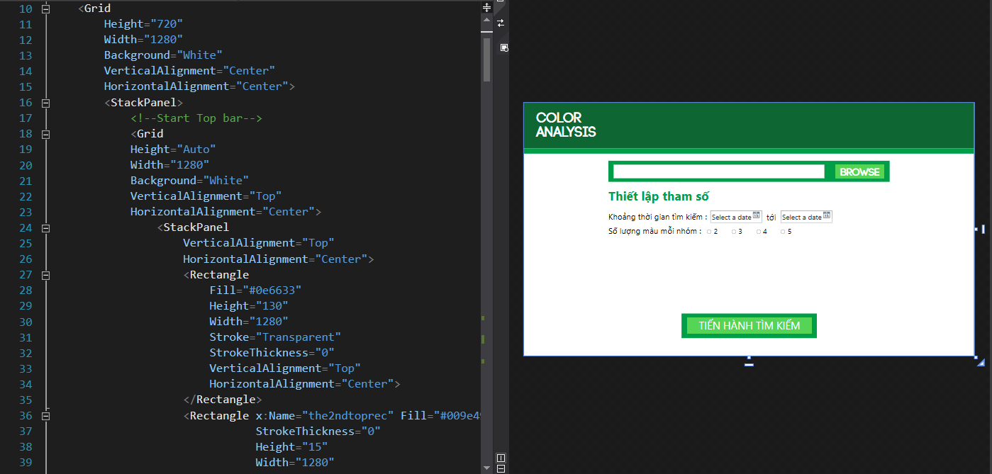

**FindingStatus.xaml**: hiển thị giao diện màn hình trạng thái tìm kiếm trong quá trình tìm kiếm. Các biến và giá trị tham số thiết lập sẽ được hiển thị (sau này). Hiện tại nhóm em tạm thời chỉ hiển thị demo giá trị ngày người dung nhập từ thietlapHeSo.xaml

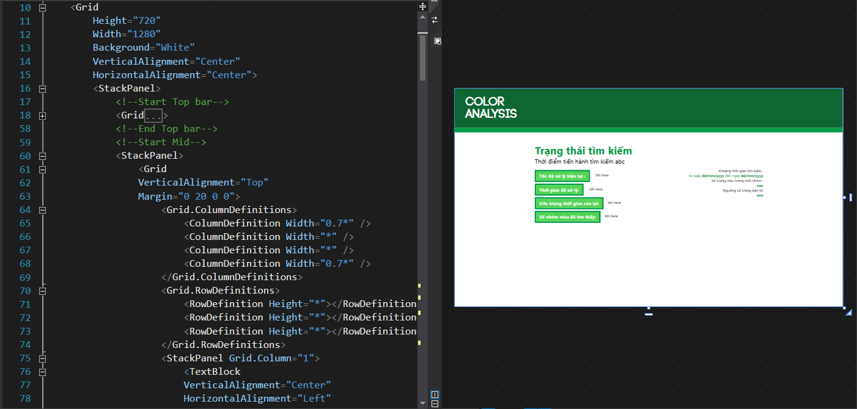

### Các file thuộc Controller, nội dung và nhiệm vụ.

**AlgorithmController.cs**: gồm các hàm xử lý nhóm 2, 3, 4, 5 màu. Lấy dữ liệu đầu vào từ thietlaphesoModel.cs, được View thietlapHeSo.xaml gọi tới để xử lý các nhóm màu tương ứng.

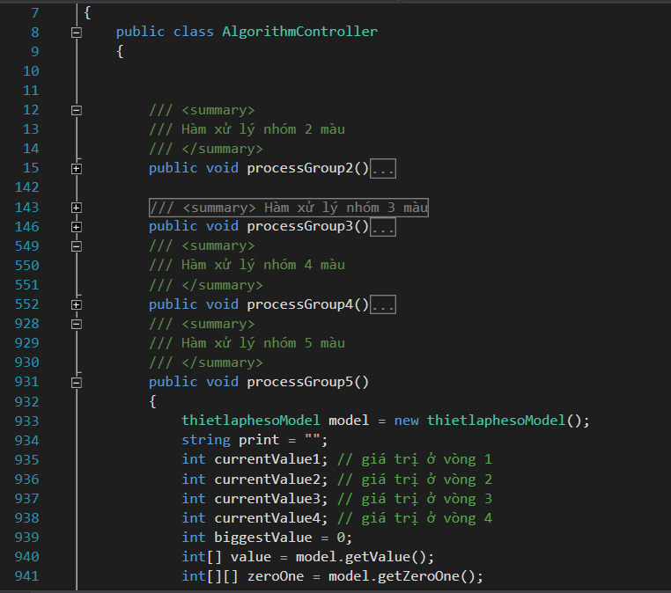

**ExcelController.cs**: bao gồm hàm readExcel, đọc excel người dung input vào và lưu trữ các giá trị cần thiết của excel vào các biến của thietlaphesoModel.cs

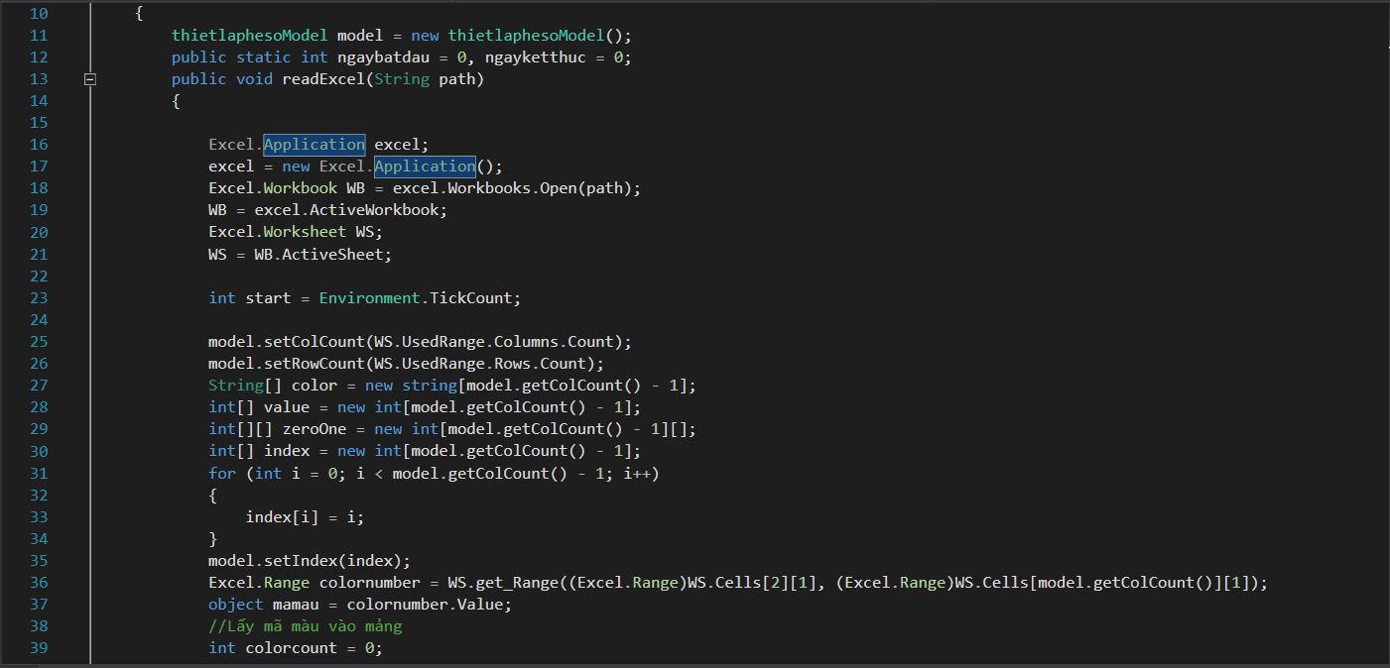

## Tương tác MVC

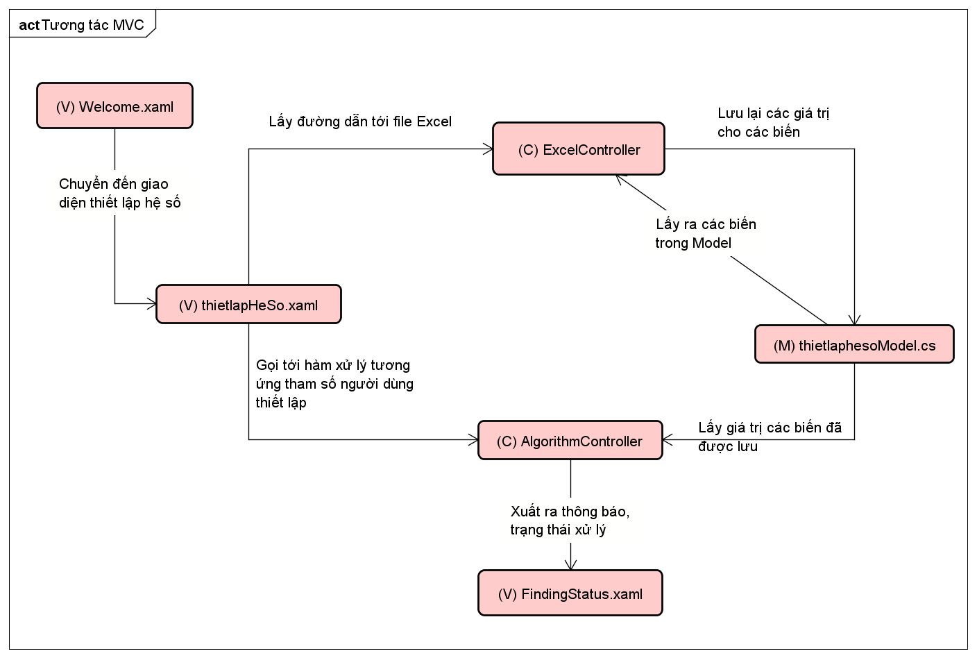

# ĐỊNH DẠNG DỮ LIỆU

## Dữ liệu đầu vào

### Định dạng

Định dạng file ***.xls***; ***.xlsx***

|  |  |  |  |  |
| --- | --- | --- | --- | --- |
| **Thuộc tính** | **Nội dung** | **Kiểu dữ liệu soure code** | **Dạng kiểu dữ liệu** | **Ví dụ** |
| Thời gian | Hiển thị ngày bán hàng tại cột đầu tiên, từ dòng thứ 2 | String | mm-dd-yyyy | 03/23/2015 |
| Màu | Màu được hiển thị tại dòng đầu tiên, từ cột thứ 2, xác định dựa vào excel index | String |  |  |
| Trạng thái bán | Trạng thái bán hàng hiển thị tất cả các ô, loại trừ dòng và cột đầu tiên.  Bán được: giá trị ô bằng 1  Không bán được: ô không có giá trị | Interger |  |  |

### Lọc dữ liệu đầu vào

|  |  |  |
| --- | --- | --- |
| **Sự kiện** | **Xử lý** | **Tùy chọn xử lý của người dùng** |
| Multi-sheet | Không | Không |
| Màu bị trùng | Lấy tất cả và coi là những thông số riêng biệt dựa theo excel index | Không |
| Giới hạn miền dữ liệu đầu vào | Không | Không |

## Dữ liệu đầu ra

### Định dạng

|  |  |  |  |
| --- | --- | --- | --- |
| **Định dạng file** | **Nội dung** | **Cấu trúc** | **Ví dụ** |
| .txt | Những bộ màu được bán với nhau nhiều nhất | [bộ màu]: [tổng số ngày bán được] | H-AU-AW-AX-BG: 180 |

|  |  |  |  |
| --- | --- | --- | --- |
|  | **Nội dung** | **Cấu trúc chi tiết** | **Ví dụ** |
| [bộ màu] | Những màu thuộc bộ màu hiển thị dựa vào excel index  Số lượng màu dựa vào thông số đã chọn | [màu 1]- [màu 2]- [màu 3]- [màu 4]- [màu 5] | H-AU-AW-AX-BG |
| [tổng số ngày bán được] | Tổng số ngày bán được của bộ màu được ghép với nhau |  | 180 |

### Lưu trữ

Tên file **write.txt**

Lưu tại **Project1\DataProcessing\DataProcessing\bin\Debug**

## TỐI ƯU

### Sắp xếp dữ liệu đầu vào để xử lý

**Cách tối ưu:** Tính tổng số ngày bán được của từng màu và sắp xếp giảm dần

**Hiệu quả:** Nhóm màu bán được nhiều nhất có tỷ lệ tìm thấy sớm hơn

### Đặt điều kiện để dừng trong quá xử lý

**Cách tối ưu:** Dừng khi ***số ngày bán được của màu đang được duyệt*** nhỏ ***hơn trọng số lớn nhất của màu*** ***đang được xét trong bộ màu tìm thấy***

**Hiệu quả:** Không cần duyệt những trường hợp thừa, tiết kiệm thời gian tìm kiếm

### So sánh hiệu quả

|  |  |
| --- | --- |
| **Mẫu so sánh:**  Tiến hành tìm kiếm bộ 5 màu trên tổng 107 màu  Thời gian: Khoảng 7 tháng | |
| Trước khi tối ưu tìm kiếm hết 164.468s | Sau khi tối ưu tìm kiếm hết 60s |
|  |  |